Mª Concepción Torreblanca Mendo
mtorreblancame@uoc.edu
4/01/2022
Estudios de Artes y Humanidades
Grado de Arte
Proyecto II: prácticas contextuales

INDICE:

Statement………………………………………………………………… 2
Biografía…………………………………………………………………. 2
Diálogo a escondidas
- Abstract…………………………………………………………….3

- Descripción del proceso …...…………………………………… 3

- Documentación del proceso……………………………………. 4

- Descripción del resultado ……………………………………… 16

- Documentación del resultado …………………………………. 18

STATEMENT
Como artista y activista no puedo evitar replantearme todo lo que me rodea, viendo en las situaciones cotidianas la realidad más crítica. Debido a esto, trato de plasmar en mis creaciones, ya sean acciones, piezas visuales o plásticas, piezas musicales… todo aquello que me invade: mis miedos, preocupaciones, pensamientos más profundos, experiencias… Y aunque la ilustración es mi pasión y es con lo que más cómoda me siento a veces termino pasando a la acción no dejando a nadie indiferente.
Vamos a ver que sale.

BIOGRAFÍA
Seis años después de entrar en economía enmendé el error y empecé a dedicarme a lo que más me gusta, la ilustración. Comencé a estudiar el grado de Artes en la UOC, compaginándolo con mis estudios de informática musical y más de 12 años de experiencia como músico (soy batería). Aquí seguimos tiempo después:
- Instagram proyecto arte sonoro:
@experimento_negro: https://www.instagram.com/experimento_negro/
@experimento_blanco: https://www.instagram.com/experimento_blanco/

- Proyecto personal informática musical (producción y mezcla):
https://www.instagram.com/tv/CNusUPJq_hKfo8PddDkvDnyzEDIatgdhYxN6XU0/?hl=es

- Proyecto “Rock Power Trioqas Music”:
https://www.youtube.com/watch?v=TEm3YHNEO_Y

- Proyecto personal “Los miedos”:
https://mtorreblancame.folio.uoc.edu/

- Youtube intro animada para tema de @Illink:
https://studio.youtube.com/video/8yUT8ntjfKU/edit
DIÁLOGO A ESCONDIDAS

Abstract:
“Diálogo a escondidas” da nombre a una intervención del espacio público que consiste en llenar el barrio de frases en las paredes, pegatinas, preguntas escritas en los baños de La Vaguada, en los bancos del parque, en los escaparates de los locales abandonados… llenar mi entorno y sus rincones de frases o imágenes que le pregunten al transeúnte algo relacionado con el espacio en el que está para crear un debate o generar una respuesta a una pregunta que tal vez no se había planteado hasta el momento.
Algunos ejemplos pueden ser frases muy sencillas desde un ¿Este sitio es seguro? a un ¿cómo te sientes aquí?, ¿Qué le falta a este lugar?, ¿Cuántas veces pasas por aquí al día?
La idea es plantear interrogantes en los que el contexto en el que se encuentran es determinante y la experiencia personal de la persona que lo lee va a influir en cómo se siente al leer esa frase o pregunta en ese sitio concreto y en ese momento concreto. Por ejemplo, una mujer caminando sola por la noche lee escrito en una farola por la que pasa ¿Este sitio es seguro para ti?, su perspectiva será diferente de la de un trabajador que limpie esa farola por la mañana y la lea. Pero planteará una duda a responder a los dos.

Descripción del proceso:
Comencé esta parte de la práctica bastante atrasada. Me vine un poco arriba con la planificación del cronograma y con cómo me iba a repartir el trabajo.
Mi idea principal era crear estos carteles con papel de plotter y spray de pintura, pero algo que no pensé y que me comentó Raquel, es que el papel, y las grandes cantidades de pintura en spray que necesitaba para el tipo de grafía que quería hacer, no se llevan muy bien, ya que es probable que el papel no soporte tantra cantidad de pintura. Así que el primer cambio fue darle vueltas a la idea utilizar acrílicos. Tenía en casa papel en A3 de materiales mixtos y me pareció buena idea utilizar este. La idea era hacer pruebas para recrear un efecto neón con papel mixto y acrílicos en vez de con papel de plotter y spray.
Me puse a buscar tutoriales para recrear esto e hice una pequeña prueba, pero no me convenció. Se tardaba bastante en realizar una sola letra ya que se necesitan bastantes capas para conseguir un buen efecto, además una vez encontré el spray, trabajar sobre una superficie A3 + no era suficiente para el spray y terminaba creando unos manchurrones bastante erráticos y muy fuera del efecto luz tenue y difuminada que quería crear.
Mientras retrasaba el día de la pegada debido a todo esto se añadió el Covid al asunto. Algo que ha terminado por retrasar todo el proyecto en sí y que me desanimó mucho a seguir dándole vueltas, sin embargo, seguí trabajando gracias al comentario de la compañera Maria Elena y a un nuevo plan B.

Los carteles no funcionaban como yo quería, no paraba de llover y tenía tiempo para seguir practicando ya que no podía salir de casa y no sabía cuando iba a poder hacerlo, así que decidí probar la idea de las compañeras: realizar los carteles en papel de forro para libros y rotulador permanente.
Era una señal ya que tenía de todo en casa así que le di una oportunidad y me puse a probar. Era buena idea porque trabajaba sobre un material que de por sí se iba a pegar y no tenía que añadir una cinta adhesiva y además el plástico y el permanente harían que si lloviera no corrieran tanto peligro como el papel. Desgraciadamente más tarde descubriría que no era tan buena idea.
A este plan B se añadía el darle unas vueltas a las frases que tenía planeadas como bien me recomendó Raquel, para que estuvieran mas cohesionadas con el mensaje que quería transmitir, y además trabajé la posibilidad de crear el proyecto de una manera virtual a través de fotos editadas y redes sociales, en el caso de no poder salir de casa para realizar la pegada.
Después de realizar los carteles, mediante el programa “Procreate” edité las fotos que había sacado de las localizaciones y añadí las frases que finalmente se iban a colocar en cada una de estas. Creé una pág de Instagram y se quedó listo para el último momento, por si era necesario subirlo todo como última idea, ya que en mi mente la idea principal era poder pegar los carteles y sacar fotos del entorno con ellos puestos.
Finalmente, el día 3 de enero salí a hacer la pegada de carteles. Estaba enfadada ya que del día 22 de diciembre se aplazó al 25 de diciembre y finalmente lo hice todo en el último momento, y además con un sentimiento del ridículo y vergüenza demasiado encendidos ya que había mucha gente por la calle a la hora de pegar carteles y todo el mundo se paraba a mirar que hacía y a preguntar, para que luego no fuera posible terminar la pegada y acabara en el “fail” máximo.

Documentación del proceso:
Como ya he comentado empecé este proceso haciendo pruebas de materiales antes de pensar en las frases finales y demás, ya que era lo que más me preocupaba porque no estaba segura de la idea, aunque realmente lo importante fuera el mensaje. En las siguientes fotos muestro las primeras pruebas y materiales utilizados:
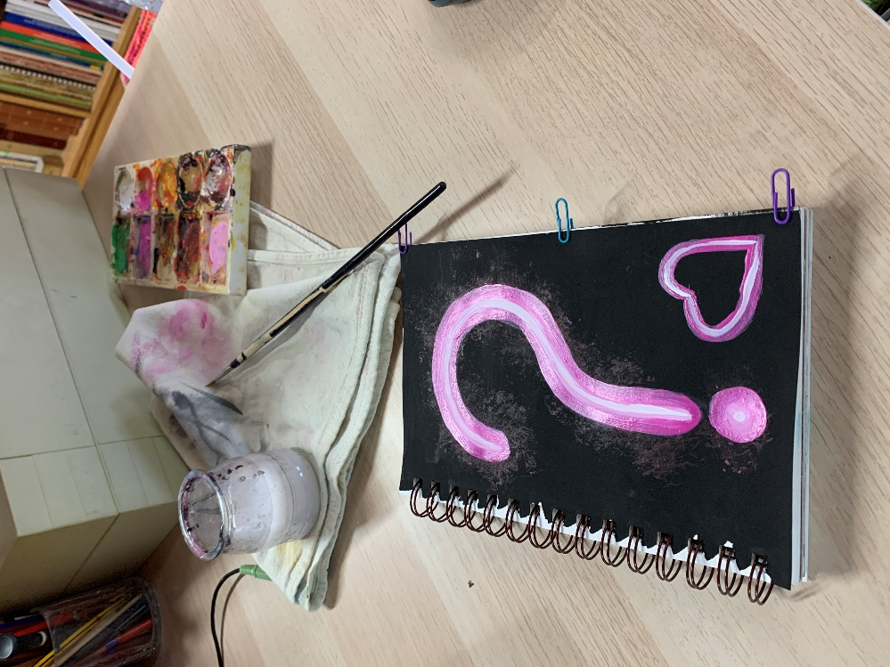
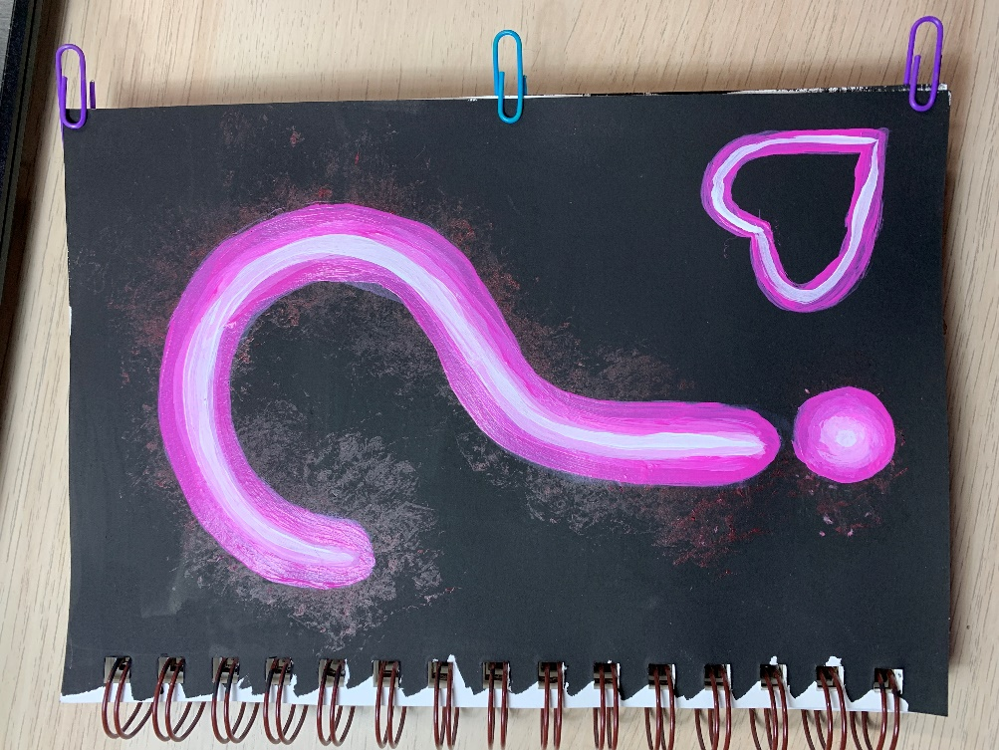
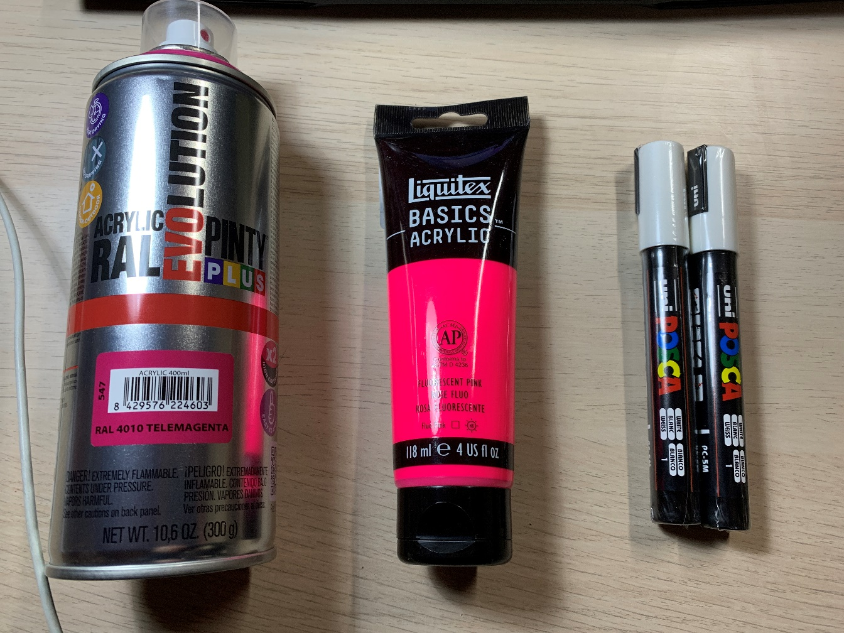
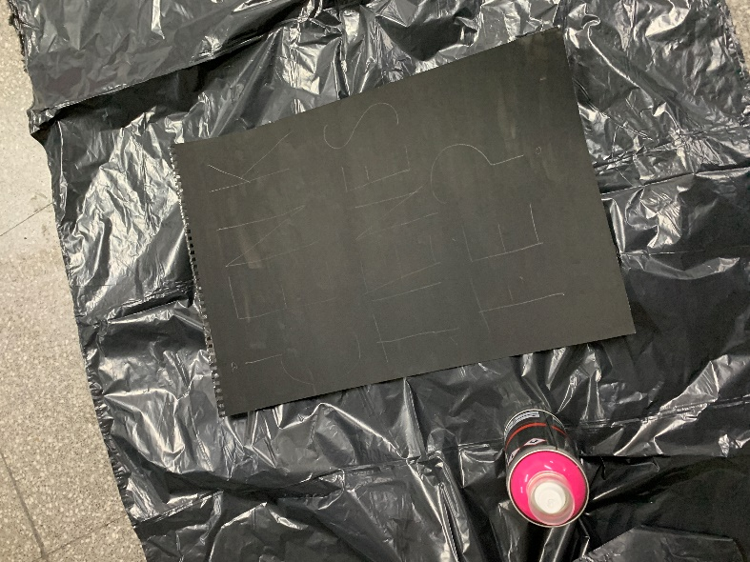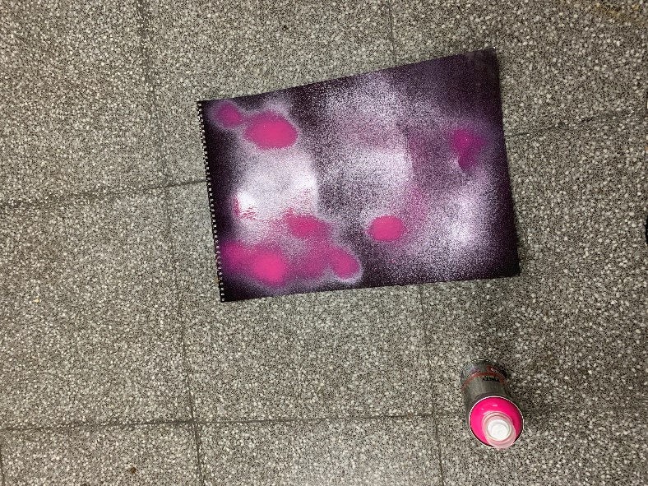

Después de esto comienza el plan B. Empiezo a cambiar y meditar las frases y localizaciones finales y los carteles en papel de forro:
- CC LA VAGUADA:
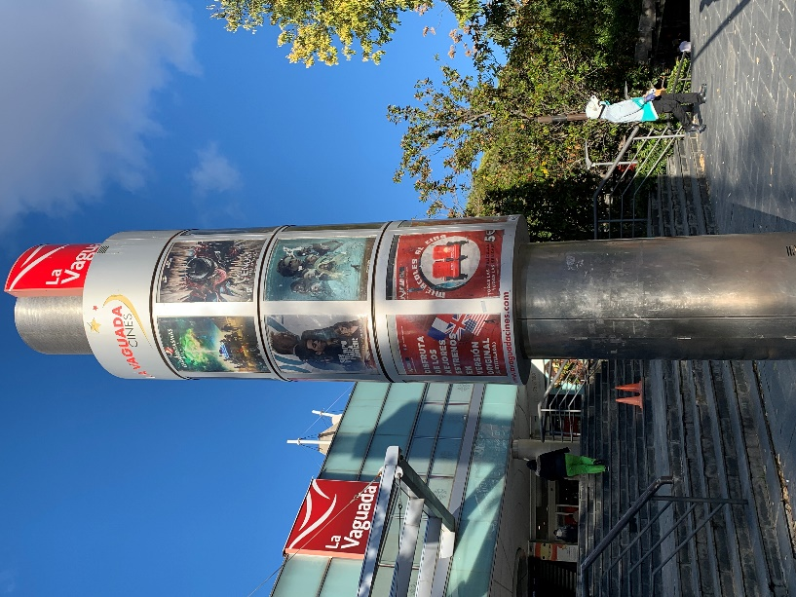
"Pirulí"
Frases: ¿A qué vienes? ¿Con quién vienes? ¿Necesitas comprar eso?
La frase cambia a: ¿Realizas un consumo responsable?

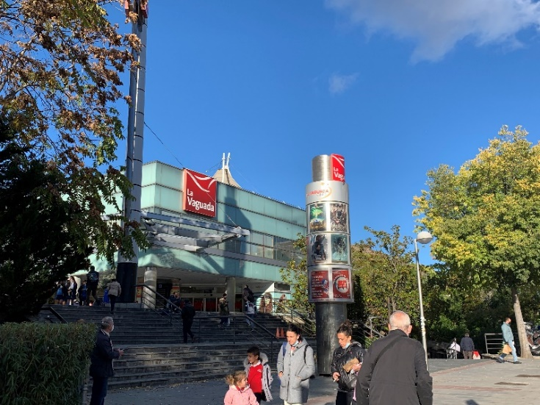
Baño chicas CC. La Vaguada
Frases: ¿Qué se escribe en la puerta de un baño?
La frase cambia a: ¿Recuerdas aquello que leíste en la puerta de un baño?

- PARQUE DEL CC LA VAGUADA:

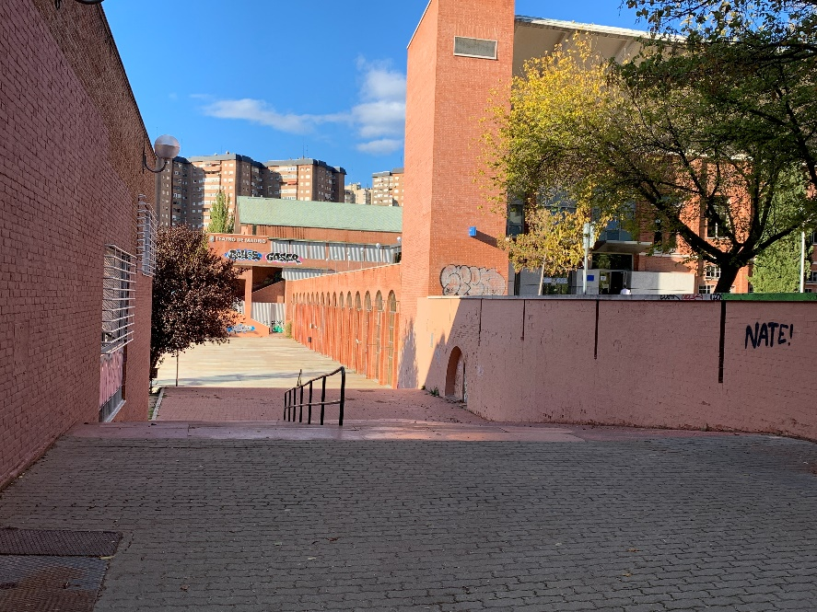
Frases: ¿Cuál es tú tipo de ocio? / ¿Y tú que ocio consumes?
La frase cambia a: ¿Qué tipo de ocio consumes?

- ZONA DE "LAS PLAZAS":

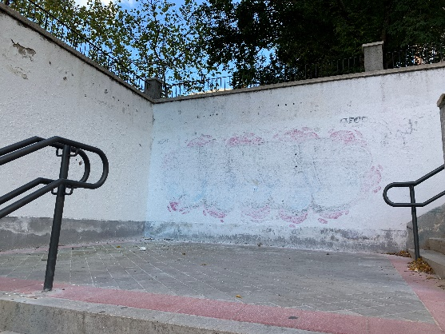
Acceso a "las plazas"
Frases: ¿A favor de qué luchas?
Se mantiene la misma frase

- PARROQUIA SANTA MARÍA DEL VAL:

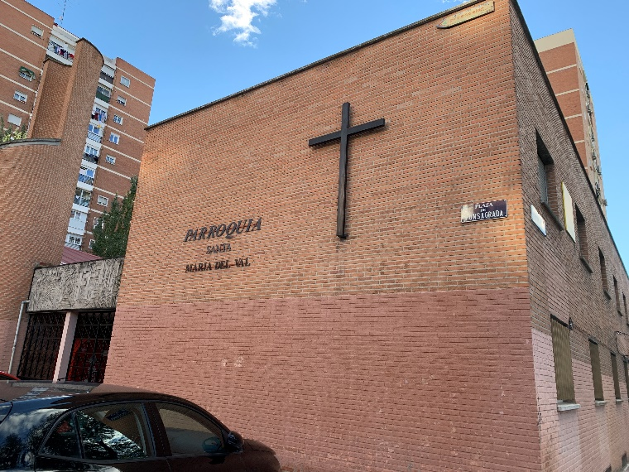
Frases: ¿Con quién te confiesas? / ¿En qué tienes fe?
La frase cambia a: A la hora de la verdad ¿Con quién te confiesas?

- FAROLAS Y PARADAS DE BUS:
Frases: ¿Te sientes segura aquí?/ ¿A qué esperas? /¿A donde te diriges? o ¿Es este el camino?
Se mantiene.
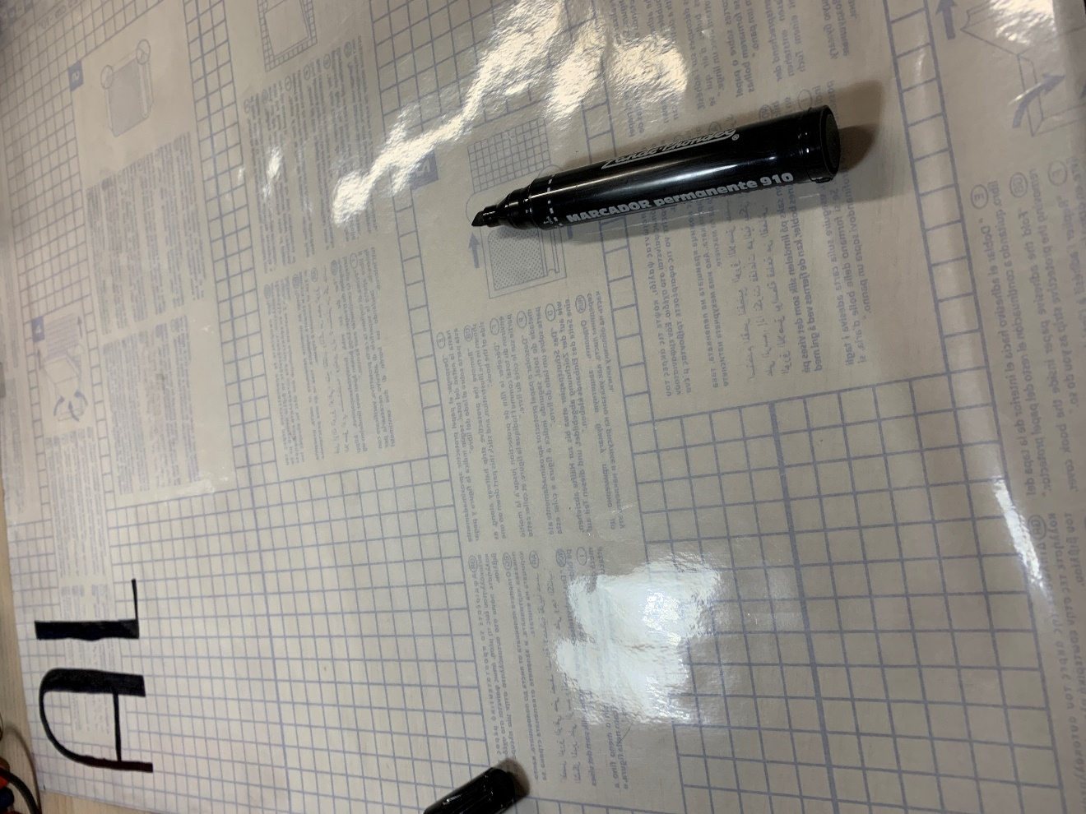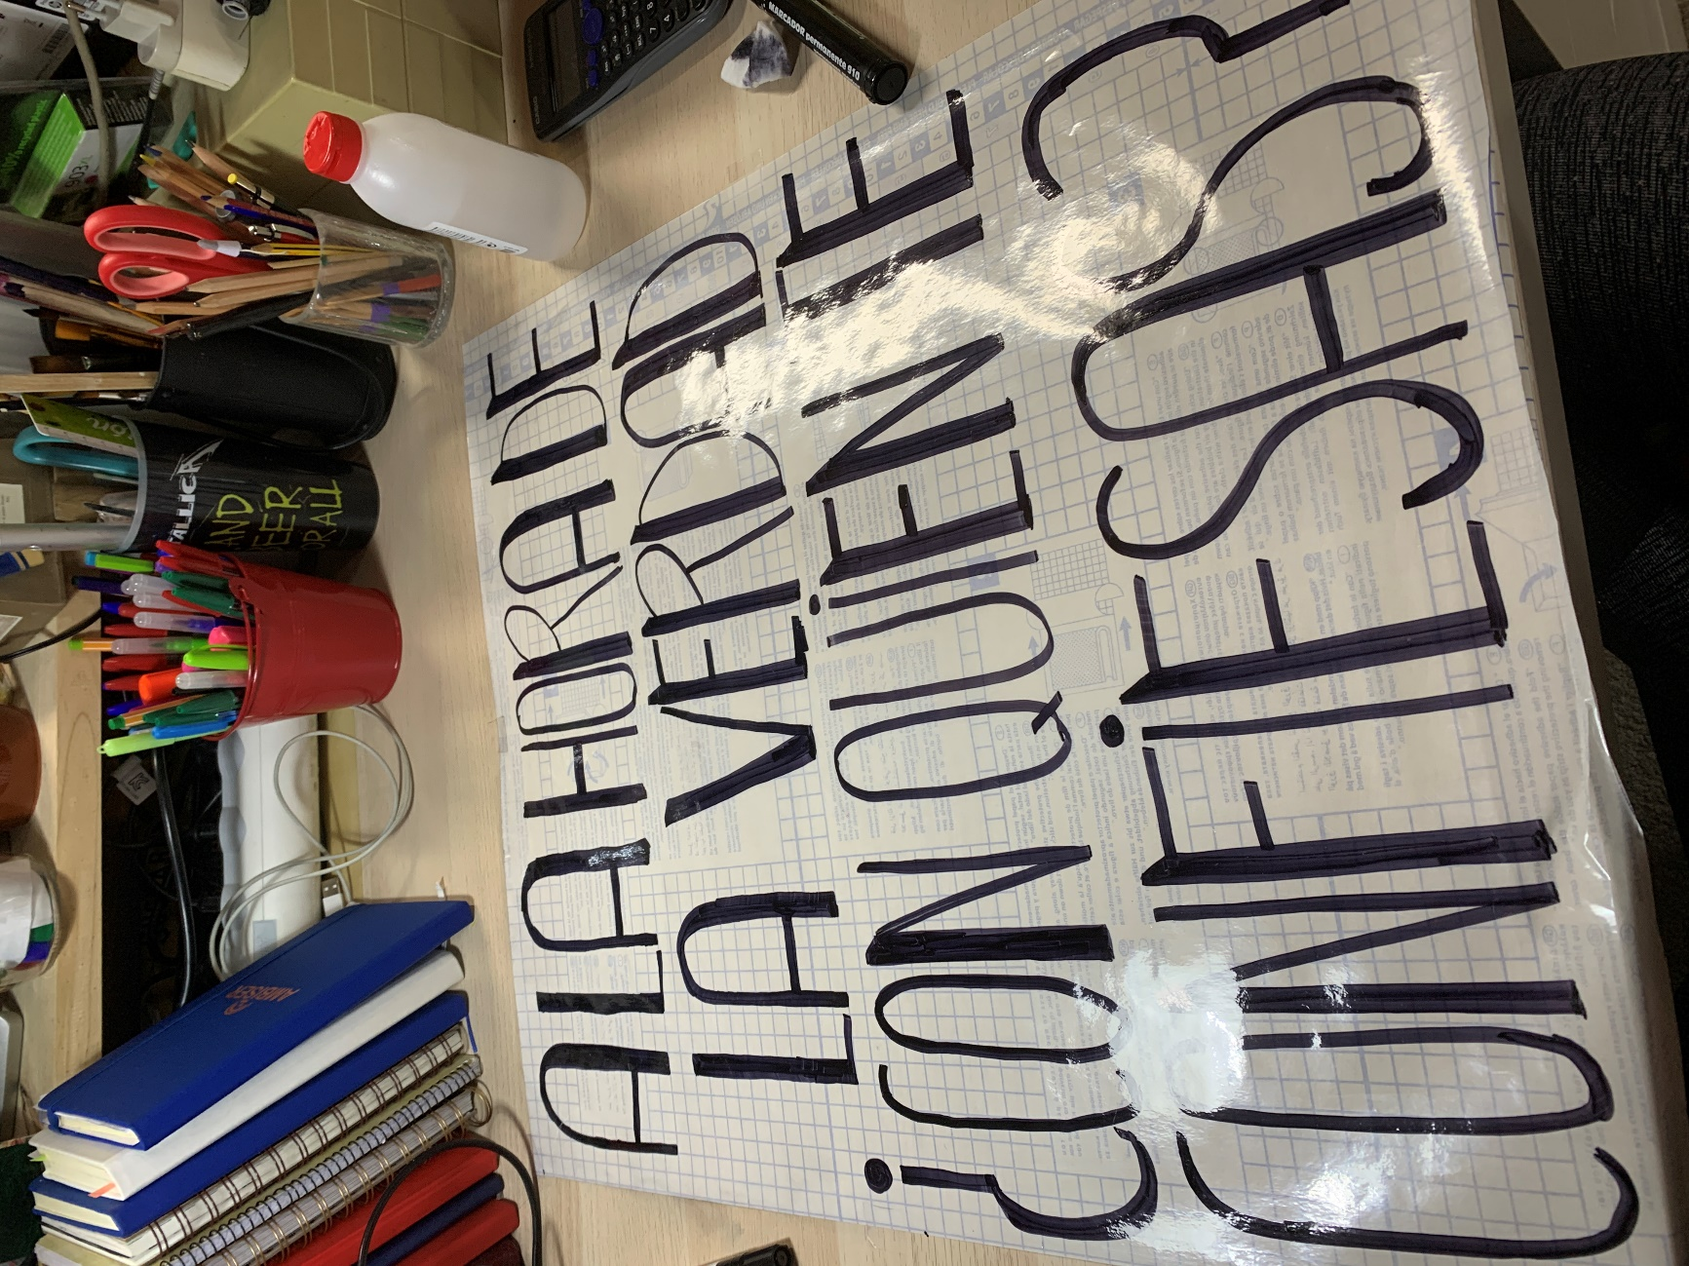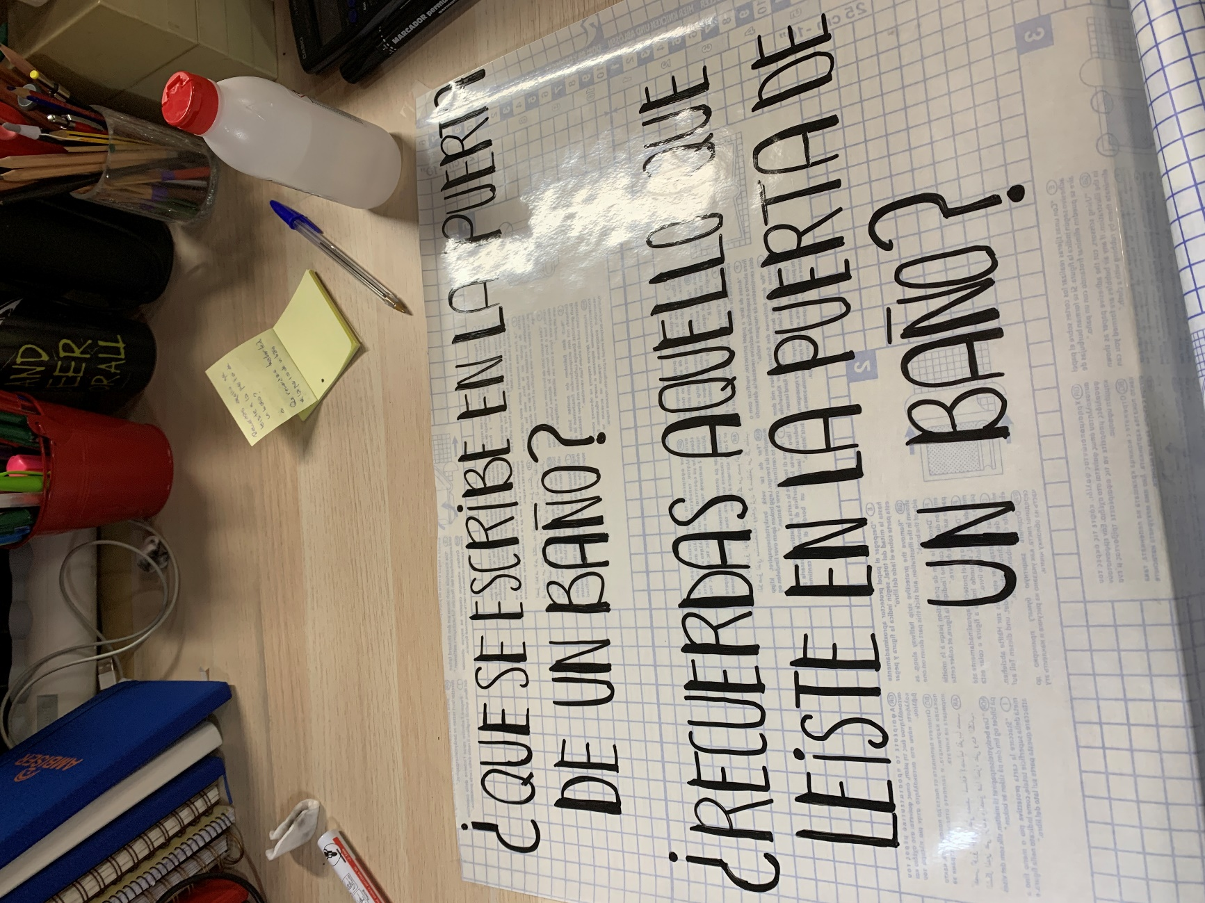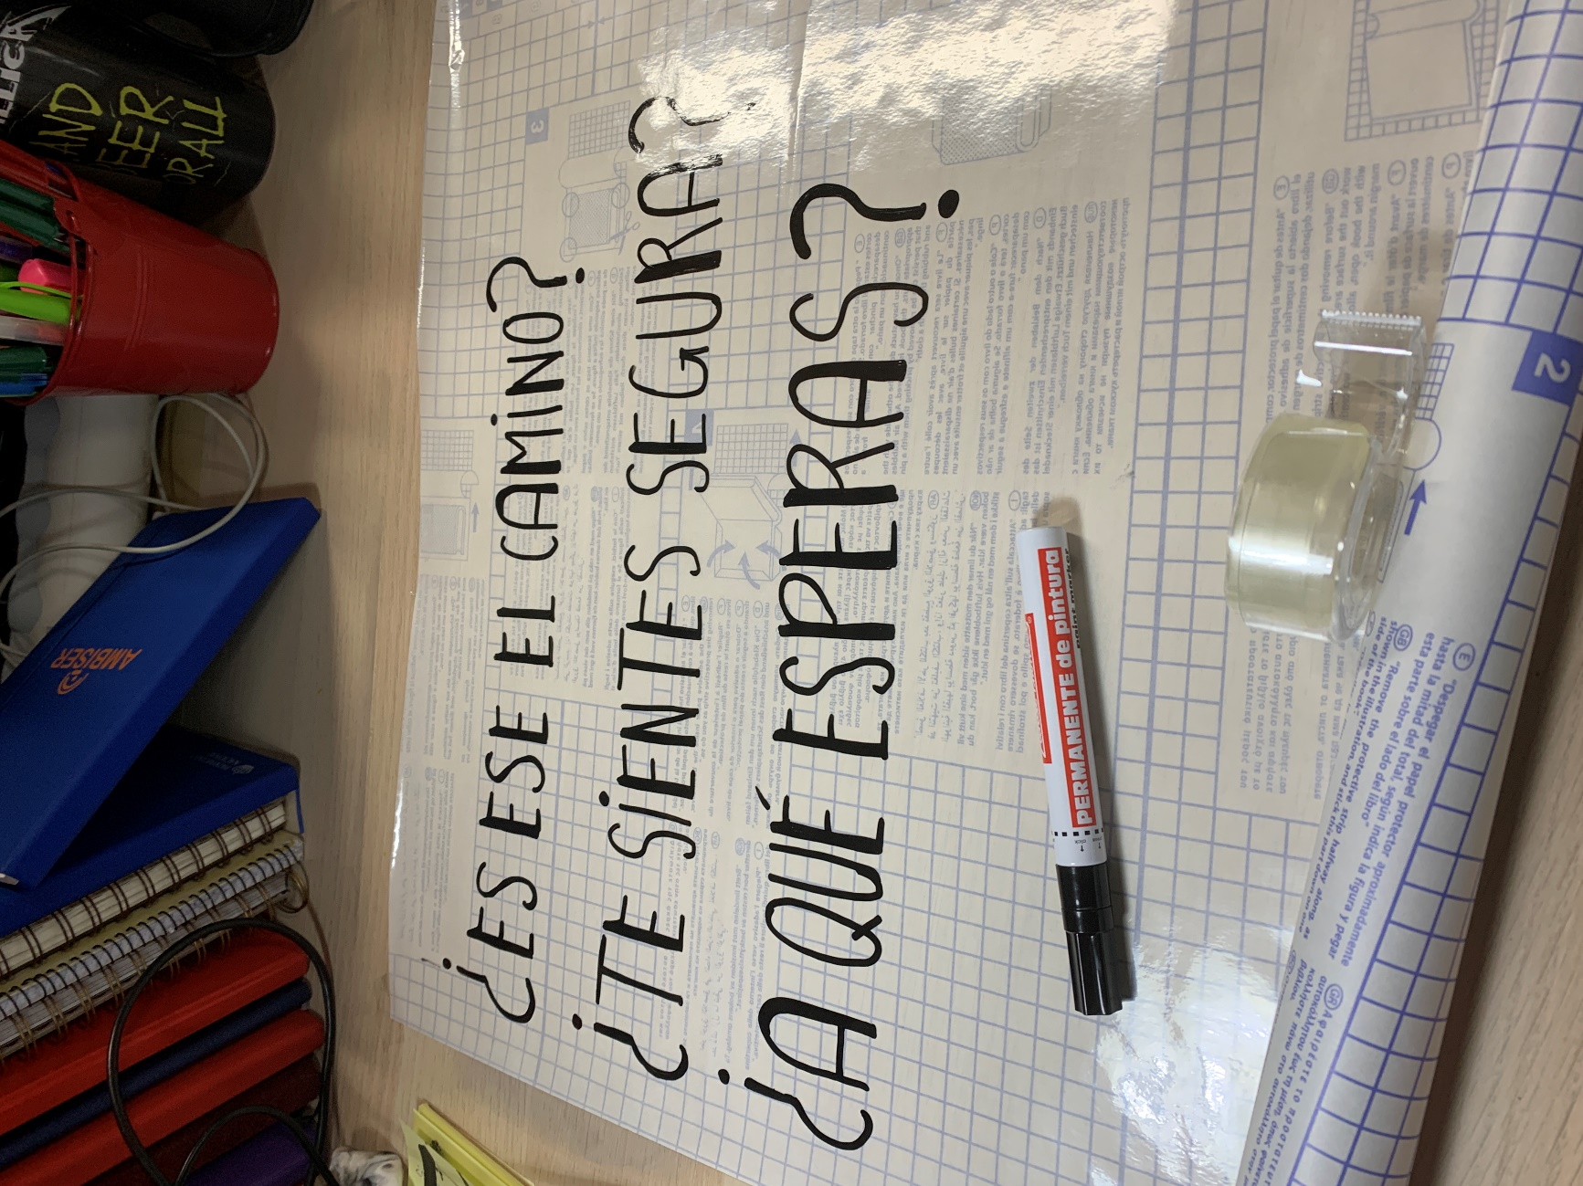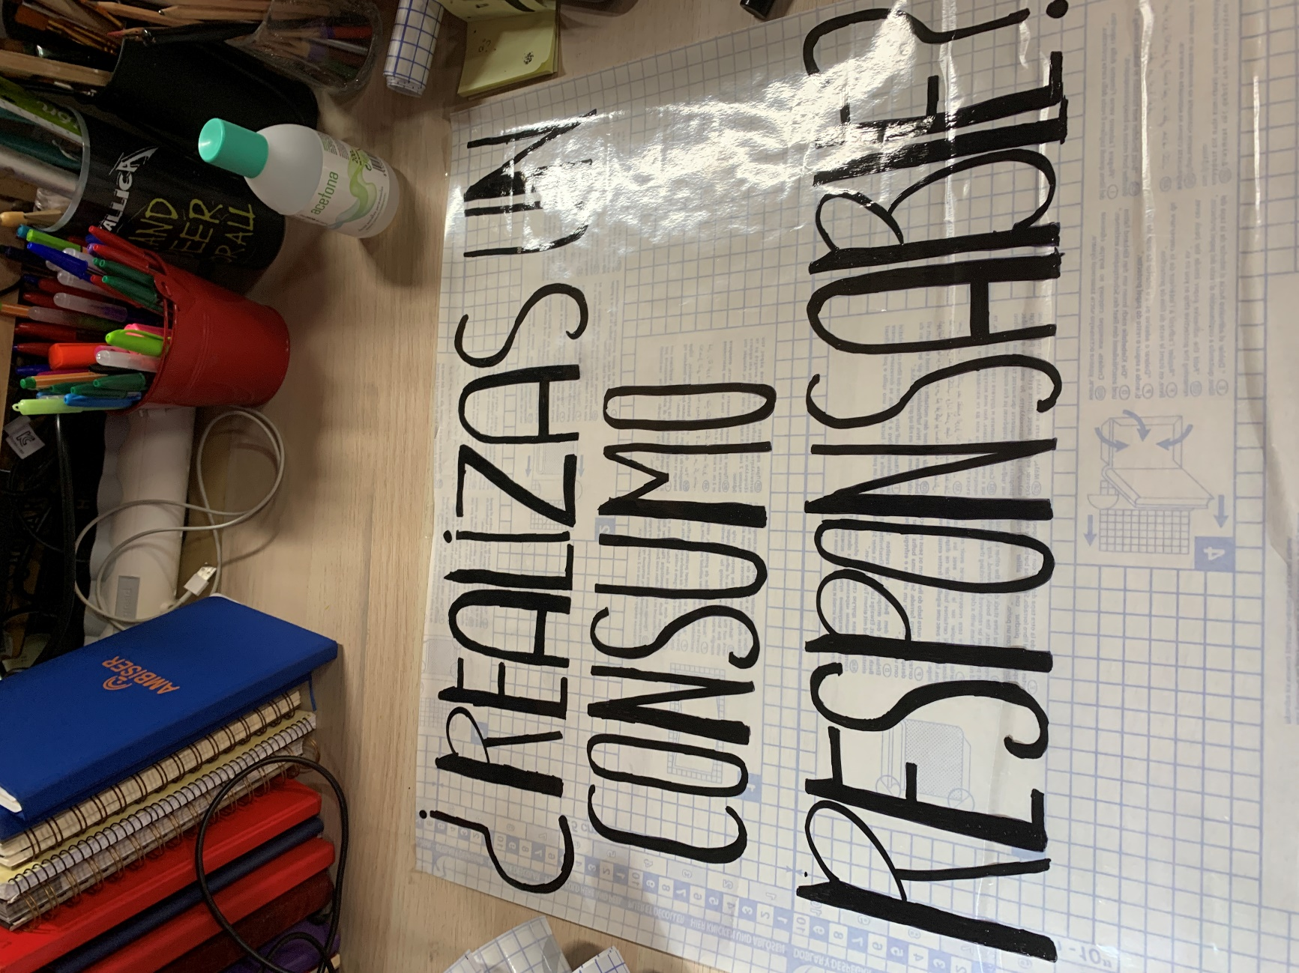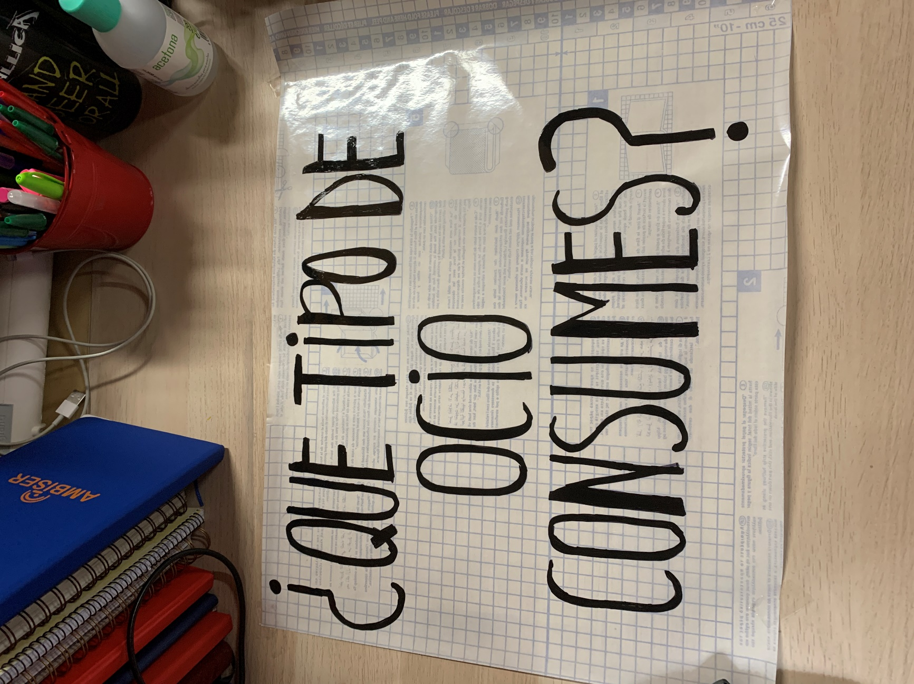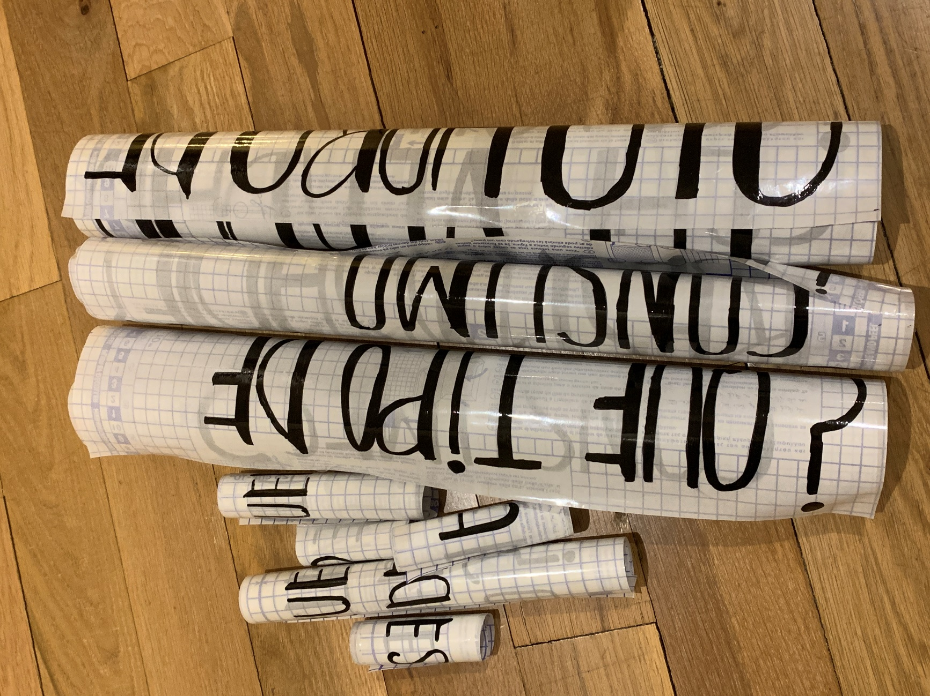

Descripción del resultado:
La realidad es que el resultado no fue el esperado en el momento de la pegada. No pude pegar todos los carteles en las localizaciones escogidas, y en otras por ejemplo como en la zona de las plazas en la que quería poner una pancarta no encontré material adecuado a las nuevas condiciones.
Empecé por pegar dentro del centro comercial y después sali fuera. La pegatina que iba en los baños funcionó, aunque fue un poco difícil pegarla sin arrugas.
En la calle en seguida descubrí que la pared de ladrillos no tiene una textura compatible con este tipo de material y solo conseguía llevarme la suciedad de la superficie. Pegarlo era prácticamente imposible.
Conseguí pegar en pared en una de las localizaciones, el parque de la vaguada. En el resto, como la iglesia, fue misión imposible, así que no hubo cartel. En la localización en la que pude pegar acabó el cartel en el suelo a los 5 minutos.
Mientras que en el “pirulí” había policía debido al despliegue que se hace por estas fechas para controlar los puestos del mercadillo artesanal y las actividades navideñas y decidí no arriesgarme a pegar nada delante de ellos. Después de esto me desanimé mucho y de camino a casa intenté pegar en alguna cabina o parada de bus pero estaba todo abarrotado de gente y las localizaciones más importantes habían fallado.
En conclusión, el resultado desde mi punto de vista y enfado por la situación ha sido un fracaso. Los pocos carteles que conseguí pegar no son lo suficientemente visibles para llamar la atención, la gente se fijaba más en lo que hacía que en lo que ponía en el propio cartel, sin contar con que no duraron nada (y menos ahora que esta volviendo a llover un montón).
Este proceso ha tenido varios fallos y por ello por otra parte siento que si me ha servido para aprender de ellos y considerar esto una prueba o semilla para un proyecto más redondo y completo.
Los primero que creo que debo mejorar es ser más ambiciosa. Si hubiera tenido más tiempo tal vez el pedir permisos habría sido una opción obteniendo la tranquilidad de poder intervenir el espacio de manera segura. Tener algo más de presupuesto me habría permitido colocar buenos carteles de vinilo, asegurados e impresos, para evitar borrones o fallos de material y pegado como los que he tenido. Por otro lado, realizar más pruebas habría sido también importante. A lo mejor con lo que tengo habría encontrado una opción válida, pero he cambiado y recambiado de opciones mil veces. Tal vez para este formato a pequeña escala y con poco material una opción más virtual habría sido una buena idea desde el principio, o directamente haber repartido panfletos y obviado los carteles en las localizaciones más complicadas, pero se me juntaron muchas cosas y el estado mental creo que me ha influido bastante a lo negativo.
Por otra parte, tener cómplices que me ayudaran era necesario y no pude contar con nadie. Para pegar bien una pancarta, para ayudarme a colgar los carteles y sacar las fotos. Creo que algo de ayuda me habría venido bien y eso también hizo que pesara más la idea de abandonar al ver el fracaso en el momento de la pegada.
Por último, no me quedaba otra que pasar al plan B, así que tocaba subir material a las redes y ver si funcionan en estos días. Finalmente, esta última opción ha sido la idea que más ha cuajado. Tal vez si lo hubiera planteado así desde el principio habría podido crear algo más elaborado.

Documentación del resultado:

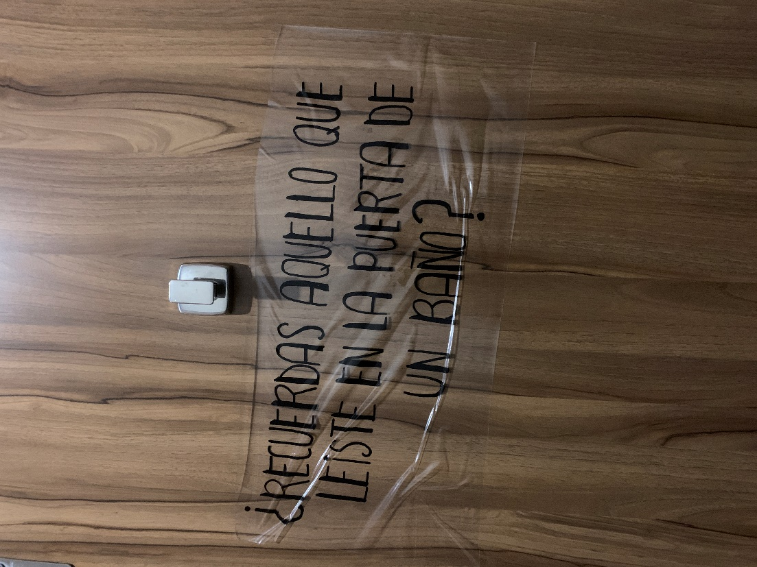
Prueba del cartel en la puerta del baño del CC La Vaguada
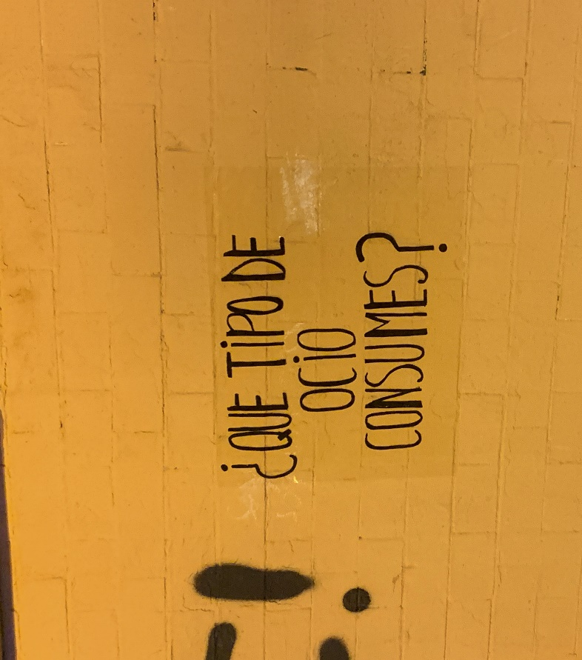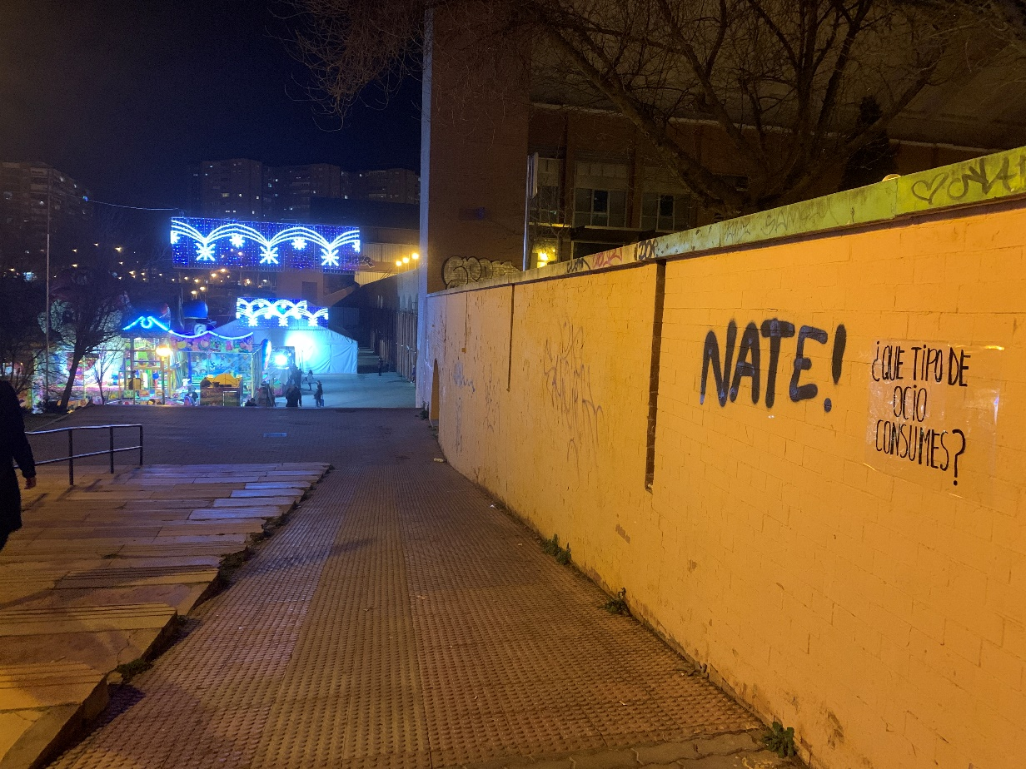
Aunque parezca que está bien se sostenía de milagro
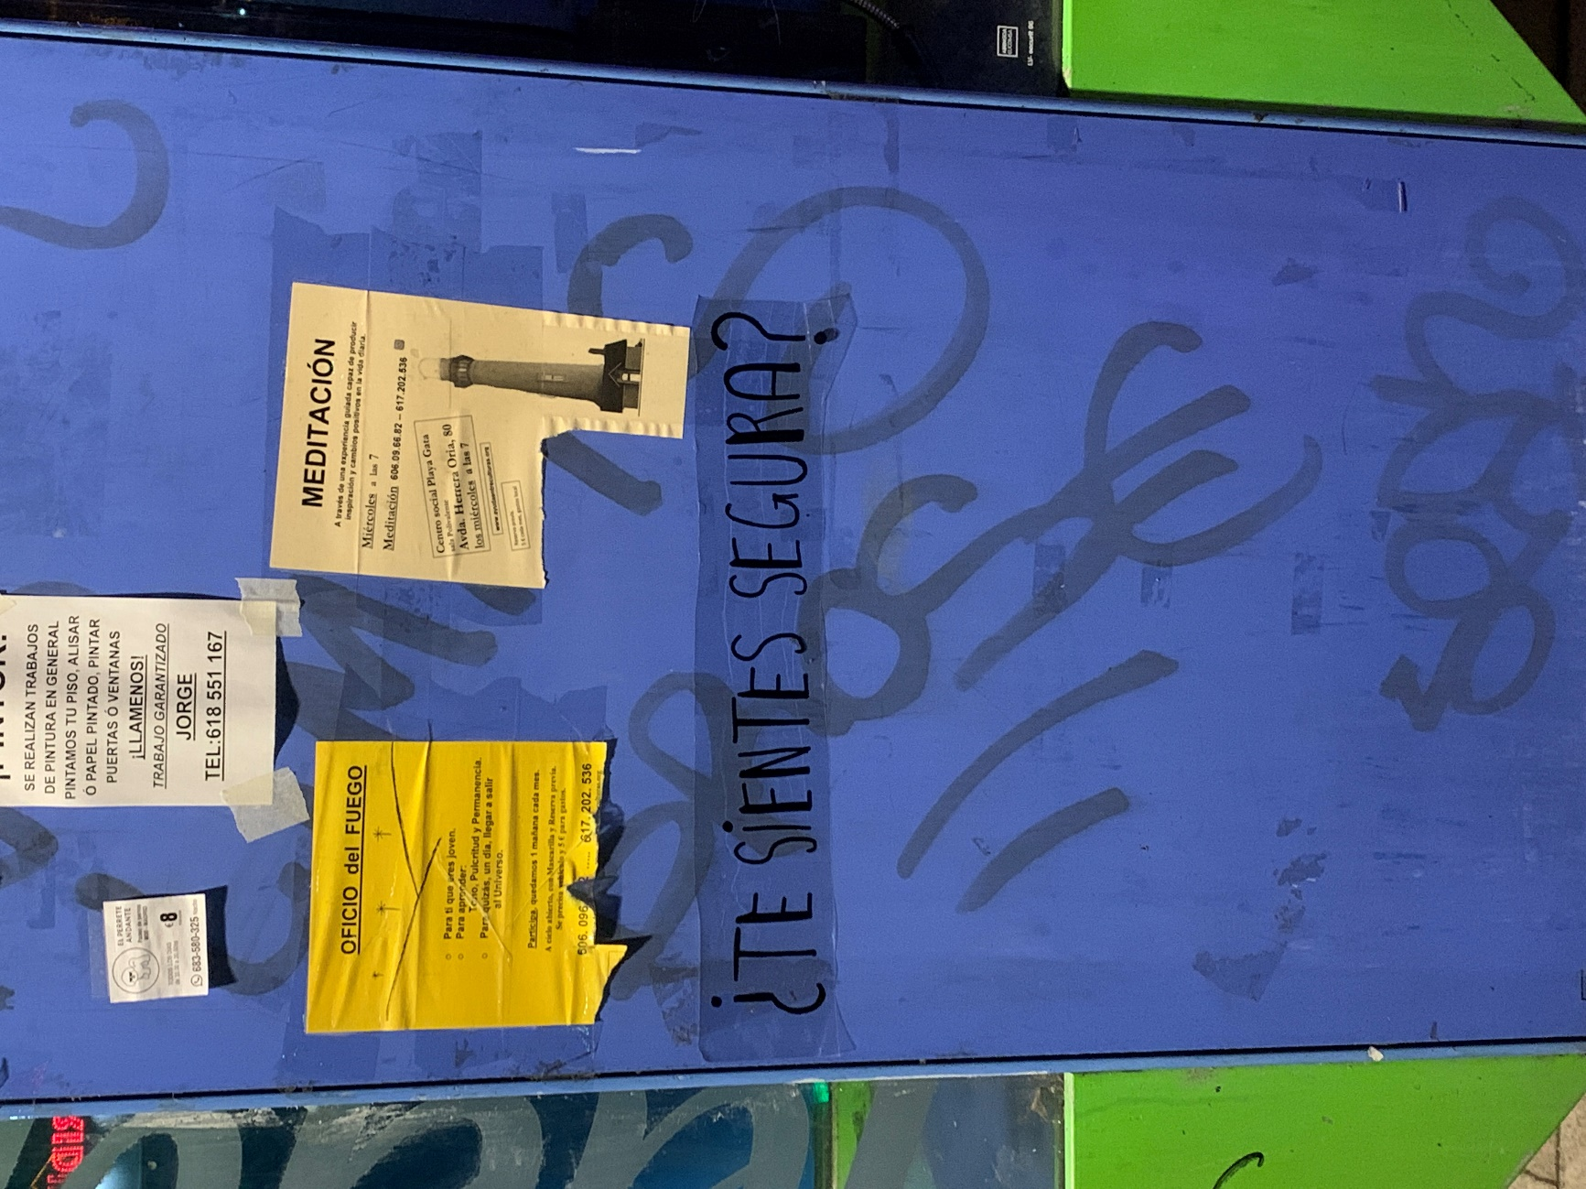

Finalmente, el resultado en redes sociales (enlace incluido):

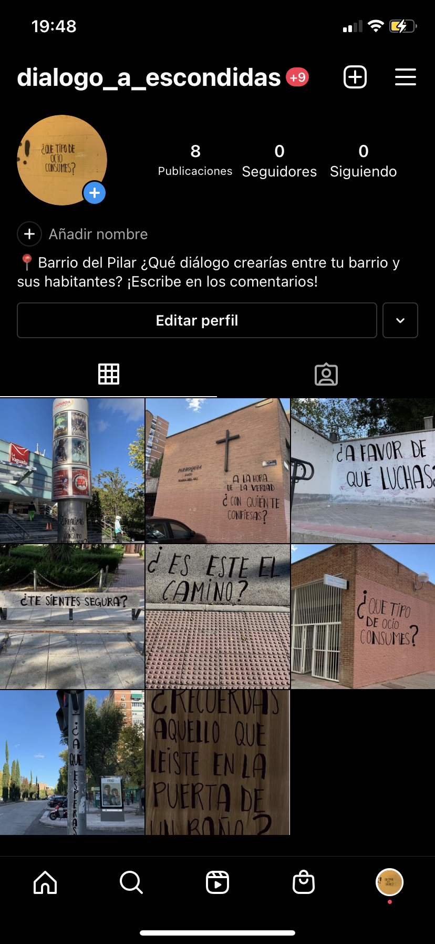
https://www.instagram.com/dialogo_a_escondidas/

